- Actividad 4
Código propuesto para mapper.py:
Código propuesto para reducer.py:

Ejecución en local para comprobar que el script funciona adecuadamente.
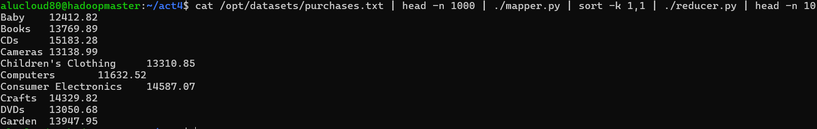

Ahora procedemos a lanzar el script en hadoop, después de unos segundos de ejecución, observaremos que el resultado es el siguiente:
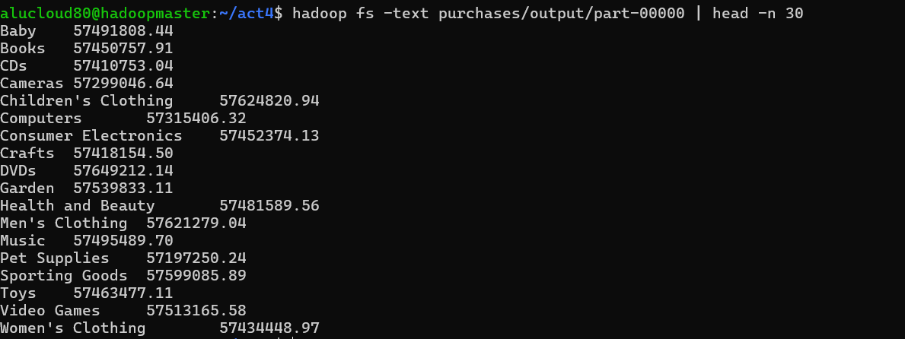
- Actividad 5

- Actividad 6
- Actividad 7
- Actividad 8
- Actividad 9

